1 РЕД ОС. Работа с репозиториями. Пакетный менеджер. Работа с пакетами
1.1 Установка ОС
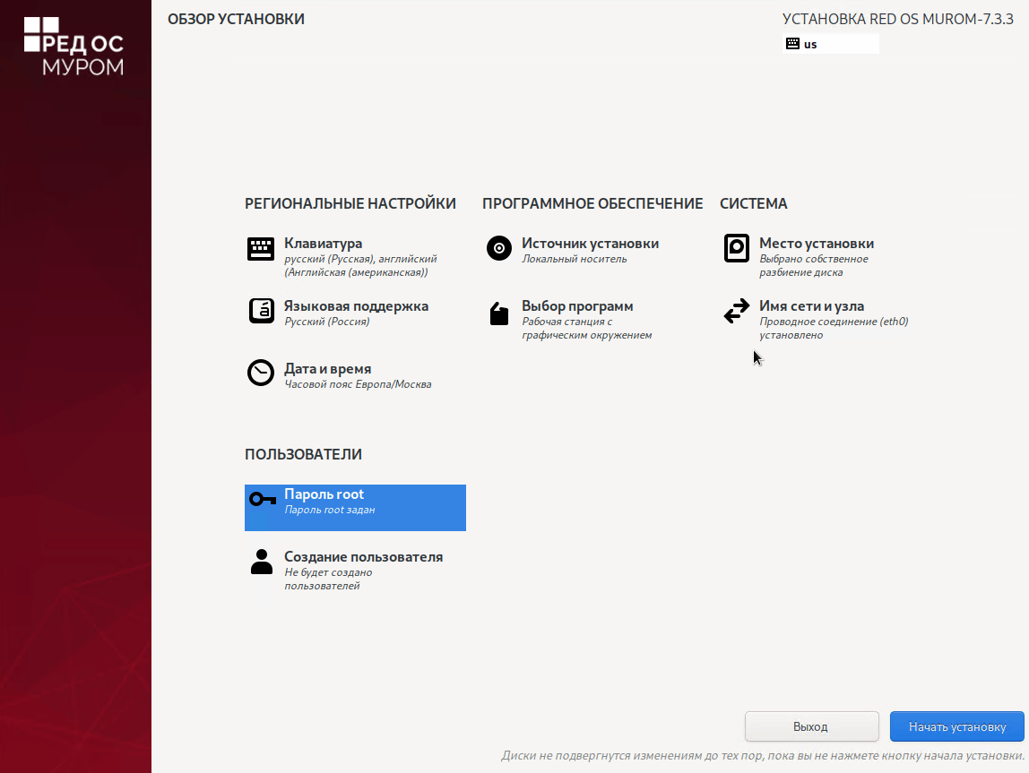
Рисунок 1.1 – Настройка системы
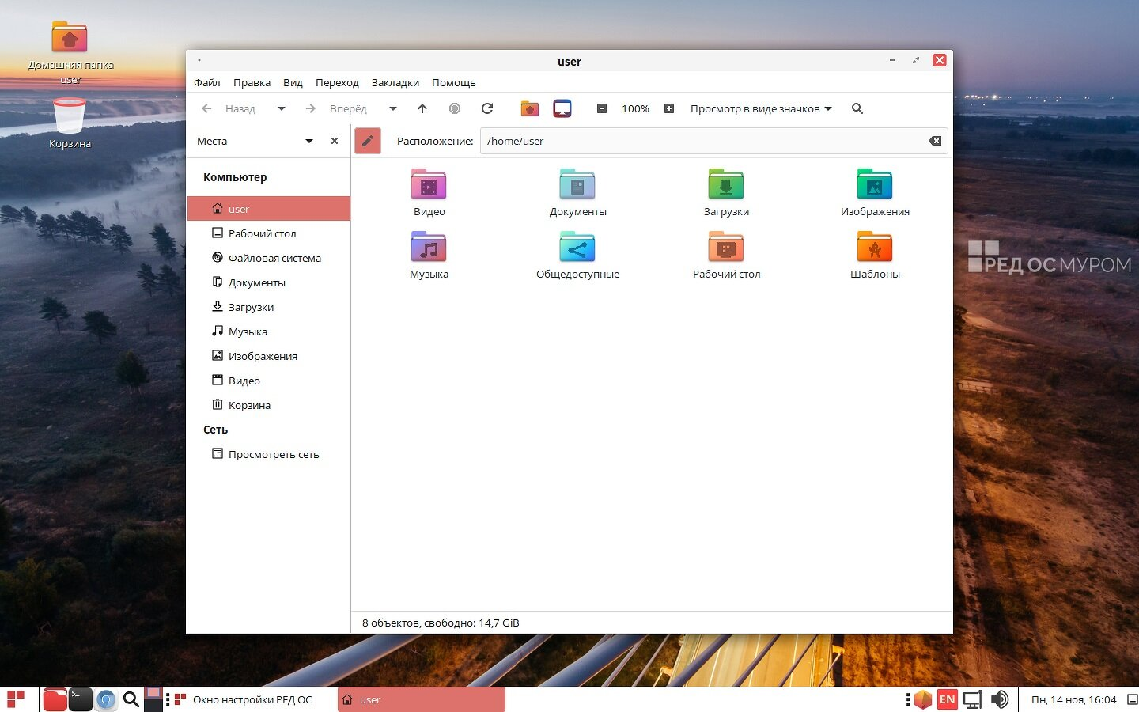
Рисунок 1.2 – Операционная система РЕД ОС
1.2 Действия после установки ОС
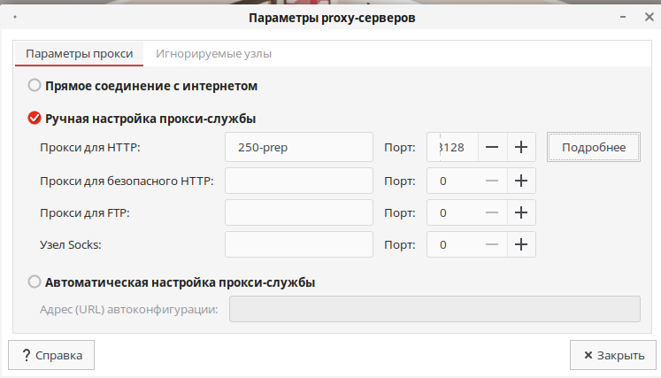
Рисунок 1.3 – Настройка прокси-службы
1.3 Менеджер пакетов
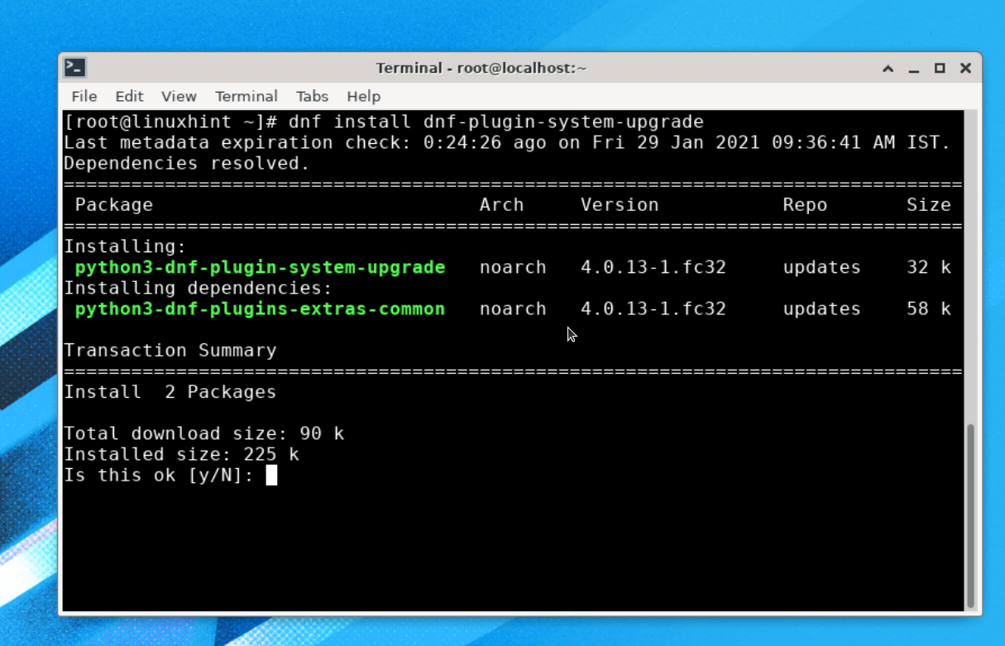
Рисунок 1.4 – Обновление пакета
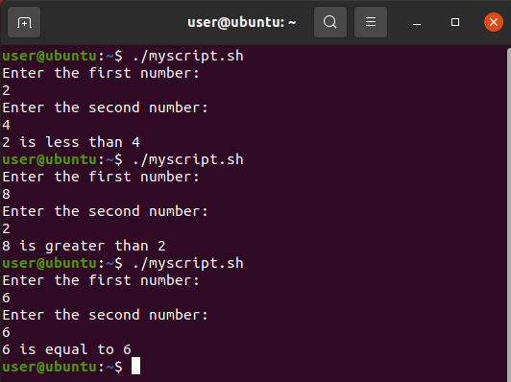
Рисунок 1.5 – Запуск скрипта
1.4 bash-скрипт 1

Рисунок 1.6 – КАКОЙ-ТО РИСУНОК И ОПИСАНИЕ К НЕМУ
2 РЕД ОС. Удаленный доступ. Работа с пользователями
2.1 bash-скрипт 1
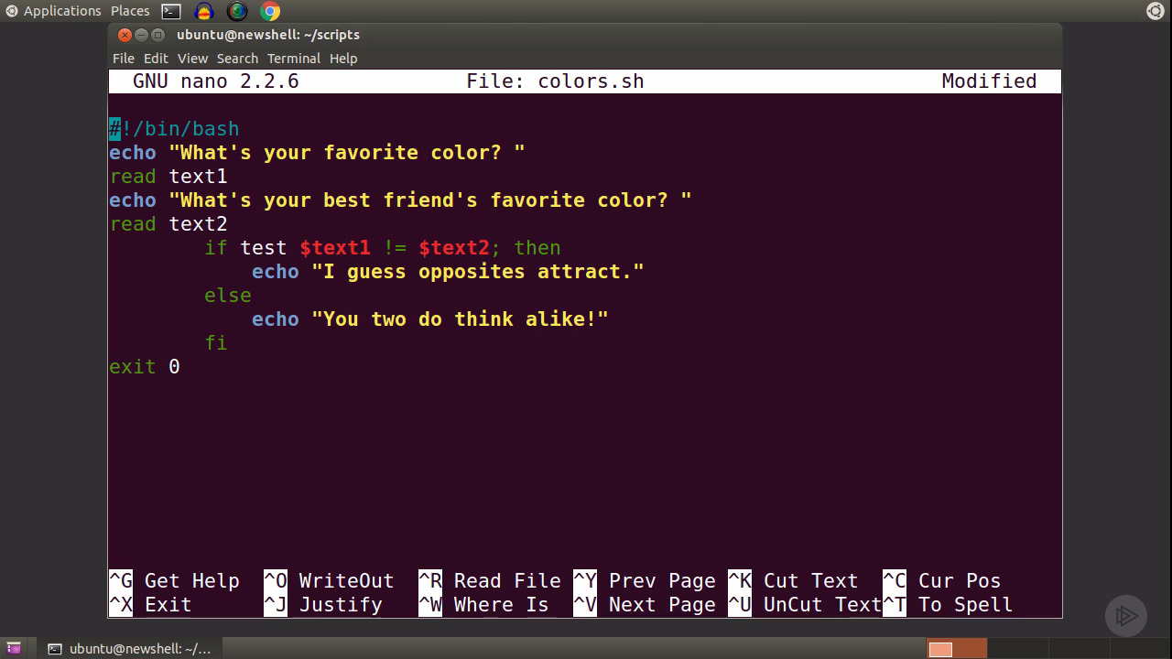
Рисунок 2.1 – ПРИМЕР СКРИПТА
3 PowerShell. Создание пользователей

